# Đặc tả USE CASE

# QUẢN LÝ TUYỂN DỤNG

## Lập phiếu yêu cầu tuyển dụng

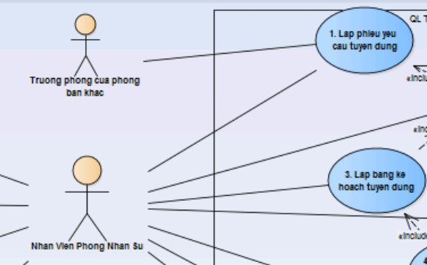

|  |  |  |
| --- | --- | --- |
| Author | Nguyễn Anh Duy | |
| Use Case Name | Lập phiếu yêu cầu tuyển dụng | |
| Actor | User: Trưởng phòng của phòng ban khác | |
| Description | Trưởng phòng lập và gửi danh sách nhân viên cần tuyển cho phòng ban của mình | |
| Requirements | Cần đăng nhập thành công tài khoản cá nhân | |
| Pre-conditions | Không | |
| Post-conditions | Thành công: lập gửi và nhận thành công phiếu bảng tuyển dụng  Thất bại: 1 trong 3 bước lập gửi và nhận không thành công | |
| Main flow | User Actions   1. Trưởng phòng click chọn button”Lập phiếu” 2. Trưởng phòng điền đầy đủ thông tin 3. Trường phòng Chọn “Tạo và gửi” | System Response   1. Hệ thống chiểu tới form lập phiếu 2. Hệ thông hiển thị với các thông tin: Số lượng nhân viên, công việc cần tuyển, miêu tả yêu cầu công việc cụ thể 3. Hệ thống kiểm tra thông tin dưới dạng textfile, date, number 4. Hệ thông Gửi phiếu tới cho nhân viên phòng nhân sự và hiển thị thông báo xác nhận cho trưởng phòng |
| Alternative flow | User Actions | System Response |
| Exceptions | User Actions   1. Trưởng phòng không thể vào formlập phiếu 2. Trưởngphòng nhập sai hoặc để trống 1 ô trong bảng thông tin 3. Trưởng phòng không gửi được phiếu | System Response   1. Hệ thống thông báo hiển thị tình trạng form và tự động quay lại 2. Hệ thống tô đen phần sai (theo thứ tự từ trên xuống dưới) và thông báo cho trưởng phòng nhập lại vị trí lỗi và hiển thị định dạng cho ô sai 3. Hệ thống hiển thị lại phiếu lập tuyển dụng nhân sự |

## Kiểm tra yêu cầu tuyển dụng

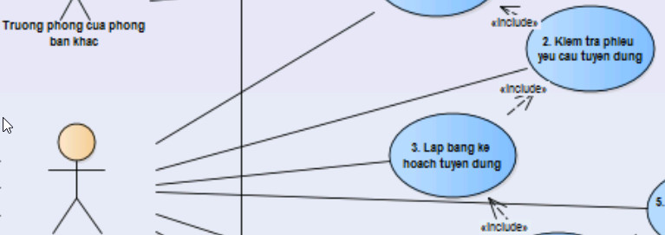

|  |  |  |
| --- | --- | --- |
| Author | Nguyễn Anh Duy | |
| Use Case Name | Kiểm tra yêu cầu tuyển dụng | |
| Actor | User: Nhân viên phòng nhân sự | |
| Description | Hệ thống nhận phiếu, kiểm tra và gửi cho phòng nhân sự  Nhân viên phòng nhân sự nhận và kiểm tra phiếu tuyển dụng của từng phòng ban | |
| Requirements | Cần đăng nhập thành công tài khoản cá nhân | |
| Pre-conditions | Trưởng phòng tạo thành công phiếu yêu câu tuyển dụng | |
| Post-conditions | Thành công: nhận được phiếu bảng tuyển dụng  Thất bại: Không nhận được hoặc không phản hồi được | |
| Main flow | User Actions   1. Nhân viên vào form“Phiếu tuyển dụng” 2. Nhân viên nhận phiếu tuyển dụng từ các phòng ban 3. Nhân viên nhận thông báo từ hệ thống xác nhận đã gửi 4. Nhân viên phòng nhân sự kiểm tra lại các thông tin trong phiếu có ghi cụ thể và rõ ràng hay không và chọn button “Xác nhận” | System Respons   1. Hệ thống chiểu tới form “Phiếu tuyển dụng” 2. Hệ thống gửi phiếu tuyển dụng và thông báo 3. Hệ thống nhận thông báo từ button “xác nhận” |
| Alternative flow | User Actions | System Response |
| Exceptions | User Actions   1. Nhân viên không thể vào form “Phiếu tuyển dụng” 2. Nhân viên phòng nhân sự kiểm tra nếu phát hiện thông tin không rõ ràng sẽ chọn “Phản hồi” 3. Chọn ô muốn phản hồi và ghi thông báo lỗi 4. Chọ button “Gửi”,gửi lại phản hồi cho hệ thống 5. Không gửi được | System Response   1. Hệ thống thông báo hiển thị tình trạng form và tự động quay lại form chủ 2. Hệ thống thực hiện chức năng hiển thị checkbox và note cho từng ô sai      1. Sau khi ghi xong thì hệ thống cập nhật lại phiếu 2. Hệ thống gửi thông báo cho trưởng phòng 3. Hệ thống hiển thị lại phiếu phản hồi cho phòng nhân sự |

## Lập Bảng kế hoạch tuyển dụng

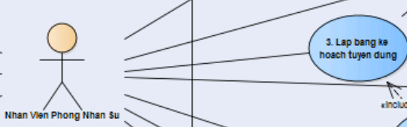

|  |  |  |
| --- | --- | --- |
| Author | Nguyễn Anh Duy | |
| Use Case Name | Lập Bảng kế hoạch tuyển dụng | |
| Actor | User: Trưởng phòng nhân sự | |
| Description | Nhân viên phòng nhân sự lấy kết quả từ phiếu tuyển dụng từ các phòng ban lập thành một phiếu kế hoạch tổng hợp tuyển dụng. | |
| Requirements | Cần đăng nhập thành công tài khoản cá nhân | |
| Pre-conditions | Đã nhận và kiểm tra độ chính xác của các phiếu tuyển dụng của các phòng ban | |
| Post-conditions | Thành công: lập gửi và nhận được quyết định từ giám đốc thành công phiếu kế hoạch bảng tuyển dụng  Thất bại: 1 trong 3 bước lập, gửi, nhận được quyết định | |
| Main flow | User Actions   1. Trường phòng ban chọn vào button”Lập bảng kế hoạch tuyển dụng ” 2. Trưởng phòng nhân sự ghi đầy đủ thông tin 3. Trưởng phòng ban tổ hợp và Chọn button“Tạo và gửi” | System Response   1. Hệ thống chiểu tới form “Lập bảng kế hoạch tuyển dụng” 2. Hệ thông hiển thị với các thông tin: Số lượng ứng viên, công việc cần tuyển, miêu tả yêu cầu công việc chi tiết cụ thể, thời gian ứng tuyển, hình thức thi tuyển, hội đồng ứng tuyển, giấy sức khỏe, bằng cấp, hồ sơ cá nhân ứng viên, nơi nhận hồ sơ, hình thức nhận hồ sơ, hướng dẫn việc đăng ký cho ứng viên, hình thức gửi kết quả cho ứng viên, hình thức tuyển dụng, 3. Hệ thống kiểm tra thông tin dưới dạng textfile, date, number 4. Hệ thông tạo bảng kế hoạch tuyển dụng 5. Gửi phiếu tới cho giám đốc và hiển thị thông báo xác nhận cho nhân viên phòng nhân sự |
| Alternative flow | User Actions | System Response |
| Exceptions | User Actions   1. Trưởng phòng không thể vào form Lập bảng kế hoạch tuyển dụng 2. Trưởng phòng nhận sự nhập sai hoặc để trống một ô trong bảng thông tin 3. Trưởng phòng không gửi được phiếu bảng kế hoạch tuyển dụng | System Response   1. Hệ thống thông báo hiển thị tình trạng form và tự động quay lại 2. Hệ thống chọn phần sai (theo thứ tự từ trên xuống dưới) và thông báo cho trưởng phòng nhập lại vị trí lỗi và hiển thị định dạng cho ô sai 3. Hệ thống hiển thị lại phiếu lập bảng kế hoạch tuyển dụng nhân sự |

## Duyệt bảng kế hoạch tuyển dụng đã tổng hợp

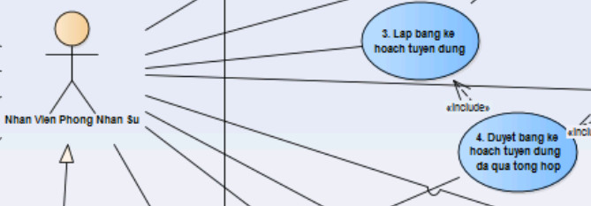

|  |  |  |
| --- | --- | --- |
| Author | Trần Hải Dương | |
| Use Case Name | Duyệt bảng kế hoạch tuyển dụng đã tổng hợp | |
| Actor | Giám đốc | |
| Description | Giám đốc tiến hành xem xét và duyệt bảng kế hoạch tuyển dụng sau khi PNS đã tổng hợp | |
| Requirements |  | |
| Pre-conditions | PNS đã lập bảng kế hoạch | |
| Post-conditions |  | |
| Main flow | User Actions   1. Giám đốc click chọn button”Duyệt bảng kế hoạch” 2. Trưởng phòng xem xét và duyệt | System Response   1. Hệ thống hiển thị bảng kế hoạch |
| Alternative flow | User Actions | System Response |
| Exceptions | User Actions   1. Giám đốc không thể vào xem bảng kế hoạch 2. Giám đốc chọn sai | System Response   1. Hệ thống thông báo hiển thị tình trạng form và tự động quay lại form 2. Hệ thống tô đen phần sai (theo thứ tự từ trên xuống dưới) và thông báo cho Giám đốc nhập lại vị trí lỗi và hiển thị định dạng cho ô sai |

## Thông báo tuyển dụng

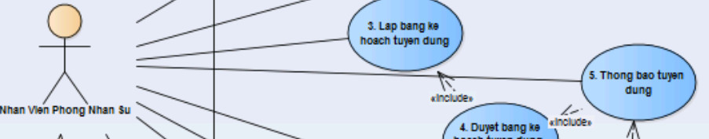

|  |  |  |
| --- | --- | --- |
| Author | Trần Hải Dương | |
| Use Case Name | Thông báo tuyển dụng | |
| Actor | Nhân viên phòng nhân sự | |
| Description | Thông báo thông tin tuyển trên báo đài, internet, qua trung tâm giới thiệu việc làm | |
| Requirements |  | |
| Pre-conditions | Bảng kế hoạch đã được giám đốc duyệt | |
| Post-conditions |  | |
| Main flow | User Actions   1. Nhân viên phòng nhân sự click vào button “Thông báo tuyển dụng” 2. Nhân viên chọn 1 hình thức 3. Sau đó ấn button “Xác nhận” | System Respons   1. Hệ thống hiển thị cách hình thức thông báo: internet, tivi 2. Hệ thống sẽ thực hiện chức năng |
| Alternative flow | User Actions | System Response |
| Exceptions | User Actions | System Response |

## Nhận lưu trữ hồ sơ ứng viên

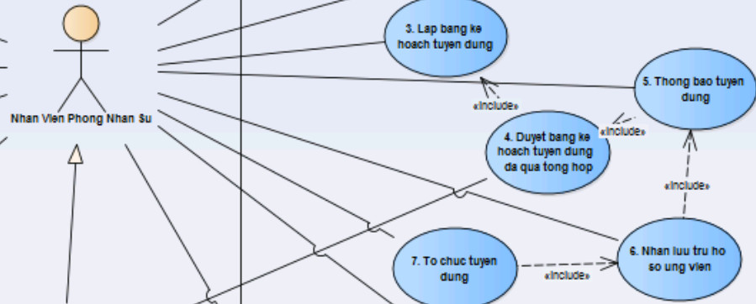

|  |  |  |
| --- | --- | --- |
| Author | Trần Hải Dương | |
| Use Case Name | Nhận lưu trữ hồ sơ ứng viên | |
| Actor | Nhân viên phòng nhân sự | |
| Description | Nhân viên phòng nhân sự nhận lưu thành hồ sơ ứng viên | |
| Requirements |  | |
| Pre-conditions | Đã thông báo tuyển dụng | |
| Post-conditions |  | |
| Main flow | User Actions   1. Nhân viên phòng nhân sự nhập thông tin ứng viên vào hệ thống 2. Sau đó ấn button “Lưu hồ sơ” | System Respons   1. Hệ thống tiến hành lưu hồ sơ của ứng viên |
| Alternative flow | User Actions | System Response |
| Exceptions | User Actions | System Response |

## Tổ chức tuyển dụng

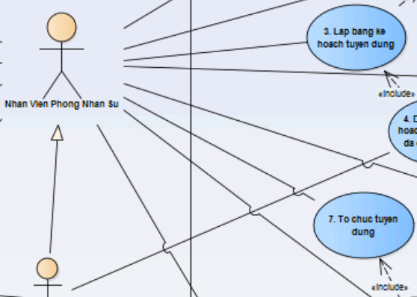

|  |  |  |
| --- | --- | --- |
| Author | Huỳnh Vĩnh Điền | |
| Use Case Name | Tổ chức tuyển dụng | |
| Actor | User: Nhân viên phòng ban nhân sự | |
| Description | Nhân viên phòng ban đăng thông báo tuyển dụng nhân sự cho công ty | |
| Requirements | Cần đăng nhập thành công tài khoản cá nhân | |
| Pre-conditions | Nhân viên phòng nhân sự đăng thông báo | |
| Post-conditions | Thành công: gửi và nhận thành công thông báo tuyển dụng  Thất bại: 1 trong 2 gửi or nhận không thành công | |
| Main flow | User Actions   1. Nhân viên phòng ban xem thông tin của ứng viên   3.Nhân viên phòng nhân sự tổ chức vòng thi nhấn vào button ‘LuuHoso’  5.Nhân viên phòng nhân sự cập nhận kết quả thi tuyển và nhấn vào button ‘Cập nhật ’ | System Response   1. Hệ thống hiện thị thông tin của ứng viên   4.Hệ thống sẽ lưu lại các vòng thi trên hồ sơ của ứng viên  6.Hệ thống sẽ tự động cập nhật kết quả |
| Alternative flow | User Actions | System Response |
| Exceptions | User Actions   1. Nhân viên phòng nhân sự không nhấn vào button “LuuDiemthi” or để trống | System Response   1. Hệ thống thông báo hiển thị yêu cầu nhập và lưu điểm thi |

## Thông báo kết quả tuyển dụng



|  |  |  |
| --- | --- | --- |
| Author | Huỳnh Vĩnh Điền | |
| Use Case Name | Thông báo kết quả tuyển dụng | |
| Actor | Nhân viên phòng ban nhân sự | |
| Description | Sau khi tuyển dụng nhân viên phòng ban thông báo kết quả tuyển dụng lên Trưởng phòng ban khác | |
| Requirements | Cần đăng nhập thành công tài khoản cá nhân | |
| Pre-conditions | Tuyển dụng thành công | |
| Post-conditions | Thành công: gửi kết quả tuyển dụng thành công  Thất bại: Không gửi được kết quả tuyển dụng | |
| Main flow | User Actions   1. Nhân viên phòng ban gửi kết quả tuyển dụng nhấn vào buttuon “gửi” 2. Nhân viên nhận sự thông báo đã gửi kết quả 3. Nhân viên phòng nhân sự kiểm tra lại các thông tin trong bảng kế kết quả button “Xác nhận”   6.Trưởng phòng kiểm tra nếu ok thì nhấn vào button “Đồng ý ” | System Respons   1. Hệ thống xác nhận đã gửi và thông báo   5.Hệ thống nhận thông báo từ button “xác nhận”  7.Hệ thống sẽ tự động trả về “Đồng ý” cho nhân viên phòng ban nhân sự |
| Alternative flow | User Actions | System Response |
| Exceptions | User Actions   1. Trưởng phòng kiểm tra nếu bảng kết quả tuyển dụng không rõ ràng sẽ chọn “Phản hồi” lại 2. Chọ button “Gửi”Gửi lại phản hồi cho hệ thống | System Response   1. Hệ thống thực hiện chức năng phản hồi cho tnhân viên phòng nhân sự 2. Hệ thống gửi thông báo cho trưởng phòng |

## Ký hợp Đồng

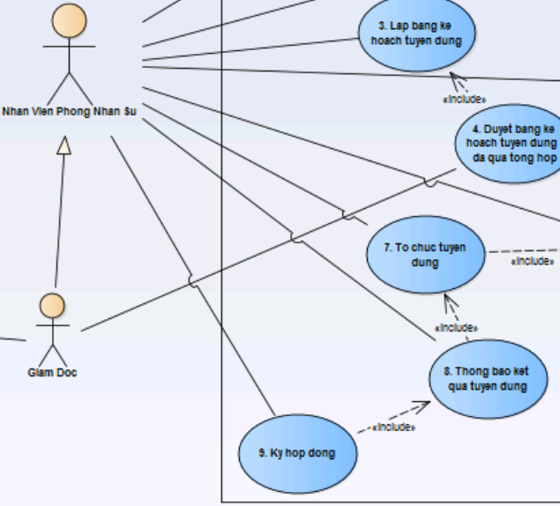

|  |  |  |
| --- | --- | --- |
| Author | Huỳnh Vĩnh Điền | |
| Use Case Name | Ký hợp đồng | |
| Actor | User: Phòng ban nhân sự | |
| Description | Phòng ban nhân sự kí hợp đồng với các ứng viên trúng tuyển và chuyên lưu thành hồ sơ nhân viên | |
| Requirements | Cần đăng nhập thành công tài khoản cá nhân | |
| Pre-conditions | Kí hợp đồng và chuyển hồ sơ thành nhân viên | |
| Post-conditions | Thành công: kí hợp đồng thành công  Thất bại: kí hợp đồng không thành công | |
| Main flow | User Actions   1. Nhân viên phòng ban dựa vào thông báo kết quả tuyển dụng 2. Nhân viên phòng nhân sự ghi đầy đủ điều khoản hợp đồng 3. Nhân viên phòng nhân sự chọn button“Chuyển” | System Response   1. Hệ thống sẽ tự động cho xem kết quả 2. Hệ thông hiển thị với các thông tin: hồ sơ lí lịch của ứng viên và điểm của từng vòng thi…….   5.Hệ thống kiểm tra hợp đồng dưới dạng textfile  6.Thành công   1. Hệ thống sẽ tự động chuyển hồ sơ ứng viên thành nhân viên |
| Alternative flow | User Actions | System Response |
| Exceptions | User Actions   1. Nhân viên phòng ban nhân sự nhập sai điều khoản hợp đồng | System Response   1. Hệ thống tô đen phần nhập sai yêu cầu nhập lại và không thể nhấn vào button “Chuyển”. |

# QUẢN LÝ CHẤM CÔNG

## CHẤM CÔNG

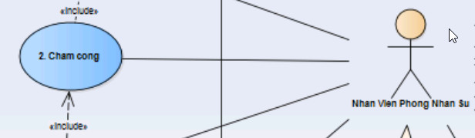

|  |  |  |
| --- | --- | --- |
| Author | Lương Trường An | |
| Use Case Name | Chấm công | |
| Actor | Nhân viên phòng nhân sự, giám đốc | |
| Description | Thực hiện quản lý việc chấm công cho nhân viên công ty | |
| Requirements | Cần đăng nhập thành công tài khoản được cấp quyền này | |
| Pre-conditions | Nhận dữ liệu thành công từ máy chấm công hằng tháng | |
| Post-conditions | Thành công: Thực hiện thống kê việc chấm công thành công  Thất bại: Nhận hoặc đọc dữ liệu từ máy chấm công thất bại | |
| Main flow | User Actions | System Response  1.Hệ thống đọc file chấm công từ máy chấm công.   1. Hệ thống thực hiện thống kê chấm công tự động theo quy trình nghiệp vụ của công ty(nghỉ phép/nghỉ bù/nghỉ việc, tăng ca) theo tháng/năm 2. Lưu file thống kê chấm công theo tháng/ năm thành file excel, doc,text,… |
| Alternative flow | User Actions | System Response |
| Exceptions | User Actions  2. Nhân viên phòng NS/ giám đốc chọn button “danh sách NV nghỉ phép” hoặc “nghỉ bù”,”Tăng ca”và nhập đầy đủ thông tin cần thiết (mã số nv, ngày giờ)  3. Chọn button “nghỉ việc” và nhập đầy đủ thông tin cần thiết (mã nv, ngày nghỉ)   1. Thực hiện nhập cứng ngày nghỉ lễ hằng năm ( tết,…) hoặc nhập 1 ngày nghỉ bất kỳ được quy định sẵn. 2. Trường hợp nhập sai hoặc thiếu thông tin | System Response   1. Hệ thống hiển thị lỗi nhận/đọc dữ liệu từ máy chấm công trên notification 2. Hệ thống tự động đối chiếu và tính theo trường hợp riêng của danh sách nhân viên đó theo quy trình nghiệp vụ nghỉ phép của công ty. 3. Hệ thống tính ngày làm cho nhân viên đó đến ngày nghỉ được nhập vào rồi đánh dấu nhân viên đó đã nghỉ việc. 4. Hệ thống tự động đánh dấu ngày đó được nghỉ do lễ tương ứng. 5. Yêu cầu nhập chính xác hoặc thoát ra. |

## BÁO CÁO CHẤM CÔNG

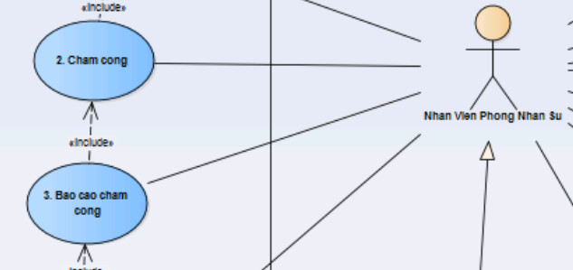

|  |  |  |
| --- | --- | --- |
| Author | Lương Trường An | |
| Use Case Name | Báo cáo chấm công | |
| Actor | Nhân viên phòng nhân sự, giám đốc | |
| Description | Thực hiện báo cáo việc thống kê chấm công | |
| Requirements | Cần đăng nhập thành công tài khoản được cấp quyền này | |
| Pre-conditions | Đã thực hiện xong việc thống kê chấm công | |
| Post-conditions | Thành công: Nhân viên phòng NS/ Giám đốc xem thành công thống kê chấm công  Thất bại: Thống kê chấm công thất bại | |
| Main flow | User Actions  2. Thực hiện nhấn vào thông báo đó.   1. Chọn tùy chọn bất kỳ | System Response  1.Hệ thống hiển thị thông báo đã hoàn thành việc thống kê chấm công mỗi tháng/năm lên thanh notification  3.Hệ thống hiển thị form tùy chọn các loại xem báo cáo thống kê lên màn hình.Bao gồm: “Xem thống kê theo tháng”, “Xem thống kê theo năm” hoặc “Xem thống kê tháng mới nhất”.   1. Đối với 2 tùy chọn : “Xem thống kê theo tháng”, “Xem thống kê theo năm” thì form sẽ yêu cầu NVNS/GĐ chọn mức thời gian tương ứng rồi hiển thị. Còn “Xem thống kê tháng mới nhất” sẽ hiển thị luôn kết quả ra màn hình. |
| Alternative flow | User Actions | System Response |
| Exceptions | User Actions   1. NVNS/GĐ chọn save file. | System Response   1. Hệ thống sẽ save file chấm công sau khi chọn đường dẫn lưu. |

## DUYỆT BẢNG CHẤM CÔNG

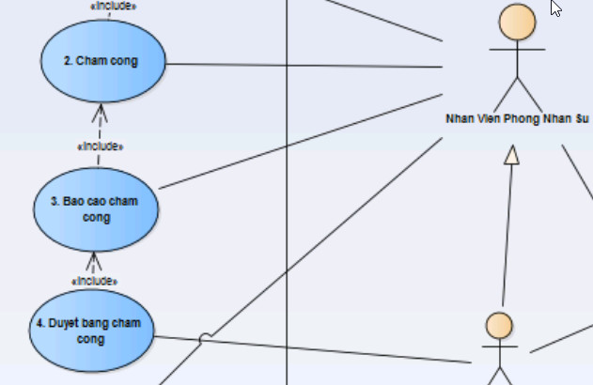

|  |  |  |
| --- | --- | --- |
| Author | Lương Trường An | |
| Use Case Name | Duyệt bảng chấm công | |
| Actor | Giám đốc | |
| Description | Thực hiện chuyển báo cáo chấm công đến giám đốc | |
| Requirements | Cần đăng nhập thành công tài khoản giám đốc | |
| Pre-conditions | Đã thực hiện xong việc báo cáo chấm công | |
| Post-conditions | Thành công: Gửi thành công bản báo cáo đến ban giám đốc  Thất bại: Báo cáo chấm công thất bại | |
| Main flow | User Actions   1. Giám đốc đã đọc báo cáo chấm công và nhấn button “duyệt báo cáo” được tích hợp riêng cho tài khoản giám đốc trên form xem báo cáo. | System Response   1. Trong danh sách báo cáo chấm công thì bản báo cáo chấm công theo tháng/ năm giám đốc duyệt sẽ có ký hiệu đặc trưng thể hiệc việc đã duyệt. 2. Trên thanh notification sẽ hiển thị thông báo “bản báo cáo tháng/năm xxx đã duyệt” |
| Alternative flow | User Actions | System Response |
| Exceptions | User Actions   1. Giám đốc chọn “Không duyệt” | System Response   1. Trong bảng báo cáo chấm công có ký hiệu đặc trưng thể hiệc việc không duyệt và thông báo lên notification. |

## IN BẢNG CHẤM CÔNG

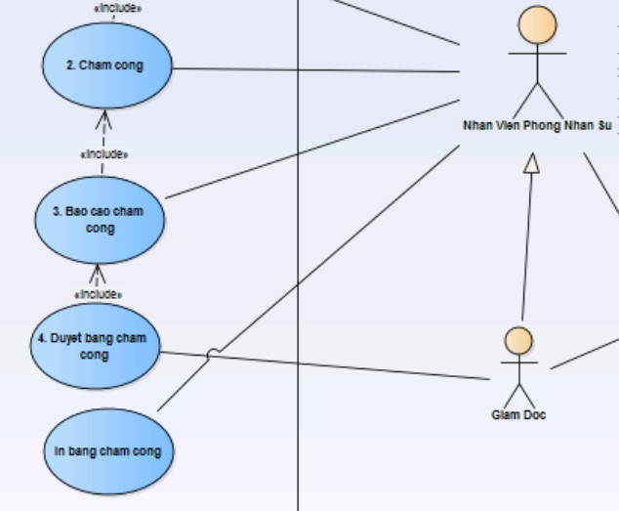

|  |  |  |
| --- | --- | --- |
| Author | Lương Trường An | |
| Use Case Name | In bảng chấm công | |
| Actor | Nhân viên phòng nhân sự, giám đốc | |
| Description | Thực hiện in bảng chấm công | |
| Requirements | Cần đăng nhập thành công tài khoản được cấp quyền này | |
| Pre-conditions | Đã thực hiện xong việc duyệt bảng chấm công | |
| Post-conditions | Thành công: Nhân viên phòng NS/ Giám đốc in thành công file thống kê  Thất bại: Duyệt chấm công thất bại | |
| Main flow | User Actions  2. Thực hiện nhấn vào ký hiệu in tương ứng với bảng báo cáo đó. | System Response  1.Danh sách các bảng báo cáo chấm công đã duyệt sẽ được gán chức năng in có ký hiệu đặc trưng.  3.Hệ thống in bảng báo cáo đã chọn in |
| Alternative flow | User Actions | System Response |
| Exceptions | User Actions | System Response |

**Activity Diagram**

**Quản lí tuyển dụng**

**Activity Phiếu tuyển dụng**

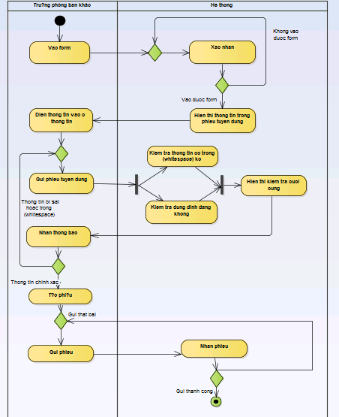

**Activity Kiểm tra phiếu tuyển dụng**

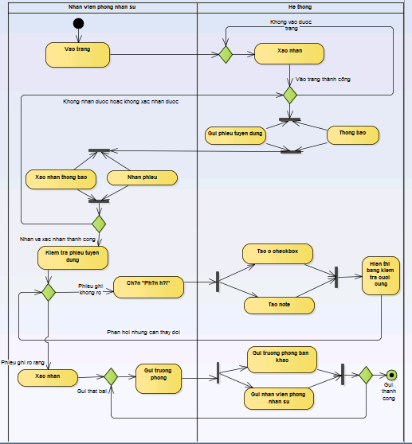

**Activity Lập bảng kế hoạch tuyển dụng**



**Activity Duyệt bảng kế hoạch tuyển dụng**

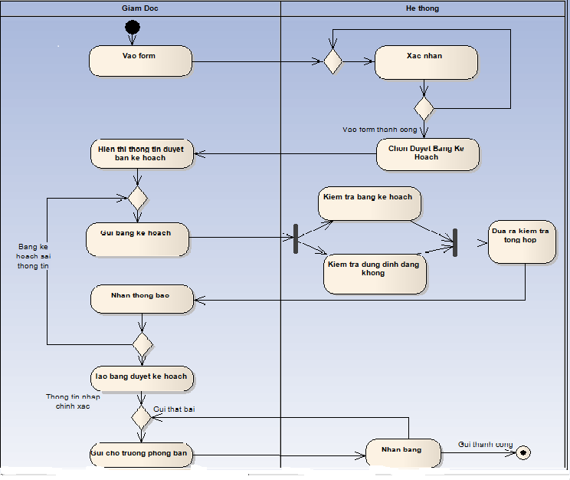

**Activity Thông báo tuyển dụng.**

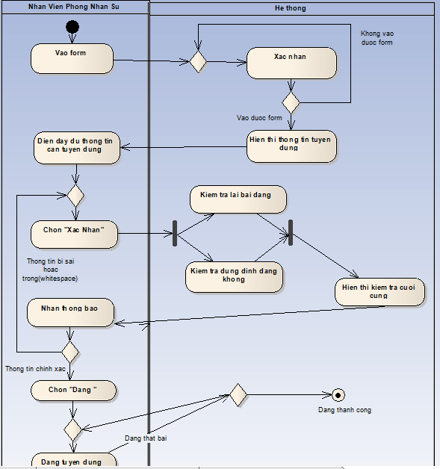

**Activity Nhận lưu trữ hồ sơ.**

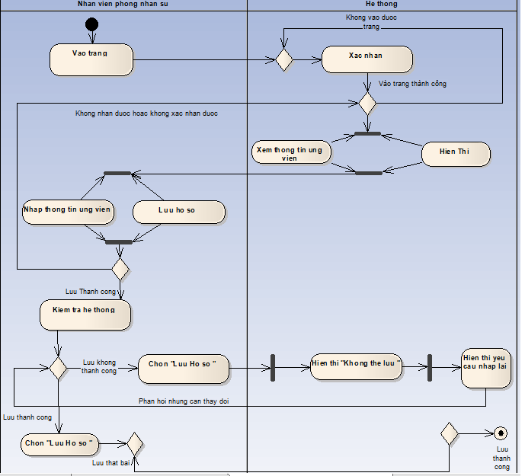

**Acitvity Tổ chức tuyển dụng.**

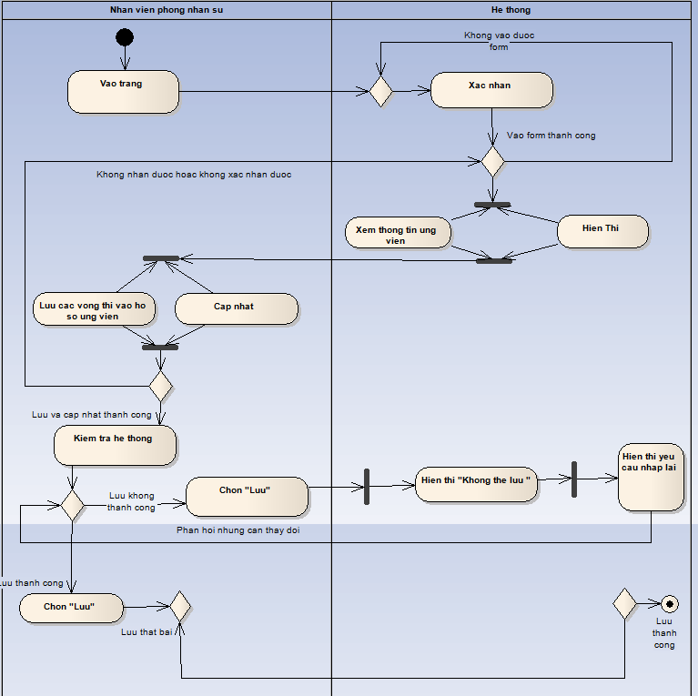

**Activity Thông báo kết quả tuyển dụng.**

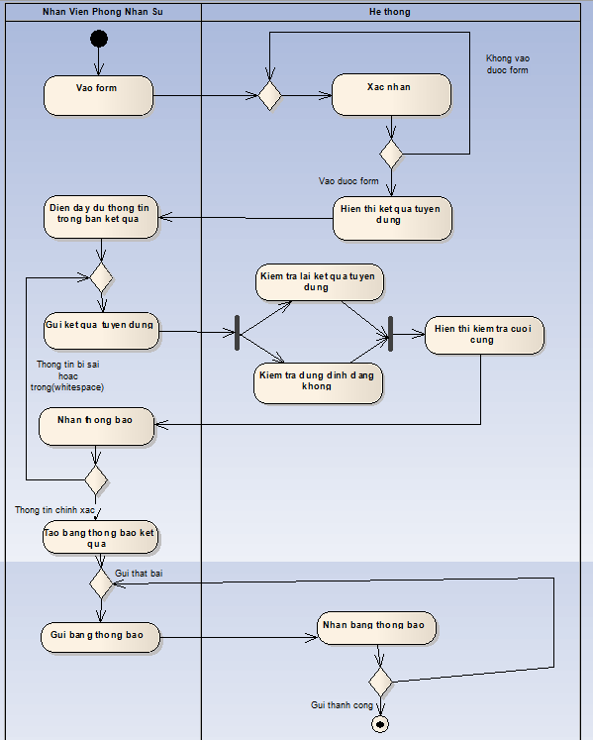

**Activity Ký hợp đồng.**

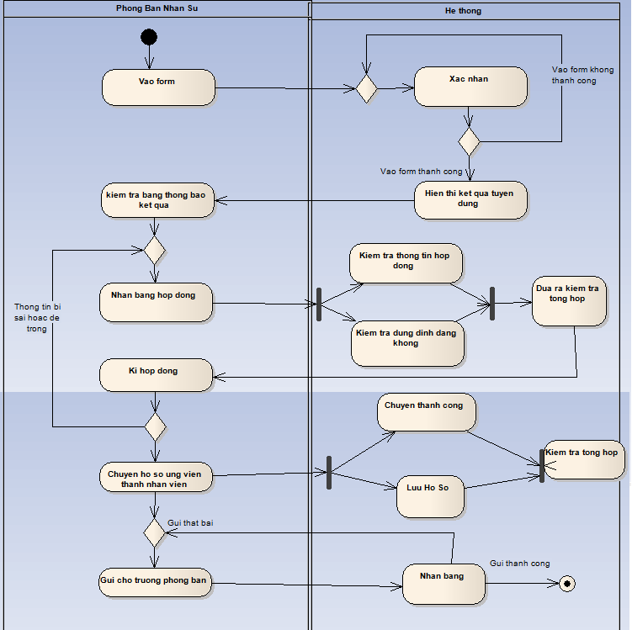

**Quản lí chấm công**

**Activity Chấm công**

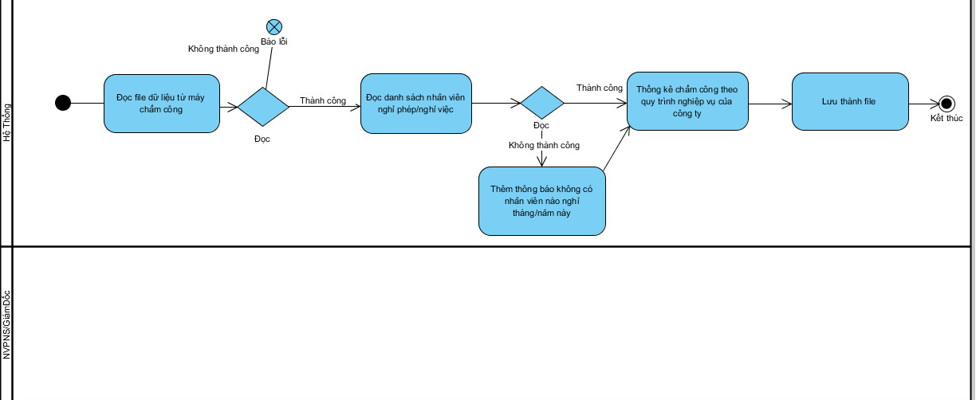

**Activity Báo cáo chấm công**

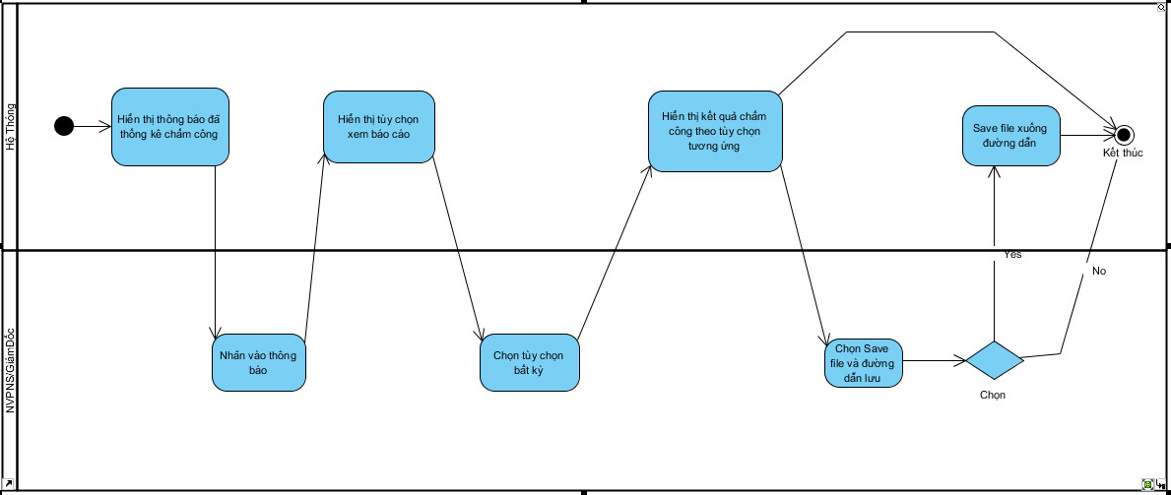

**Activity Duyệt bảng chấm công**

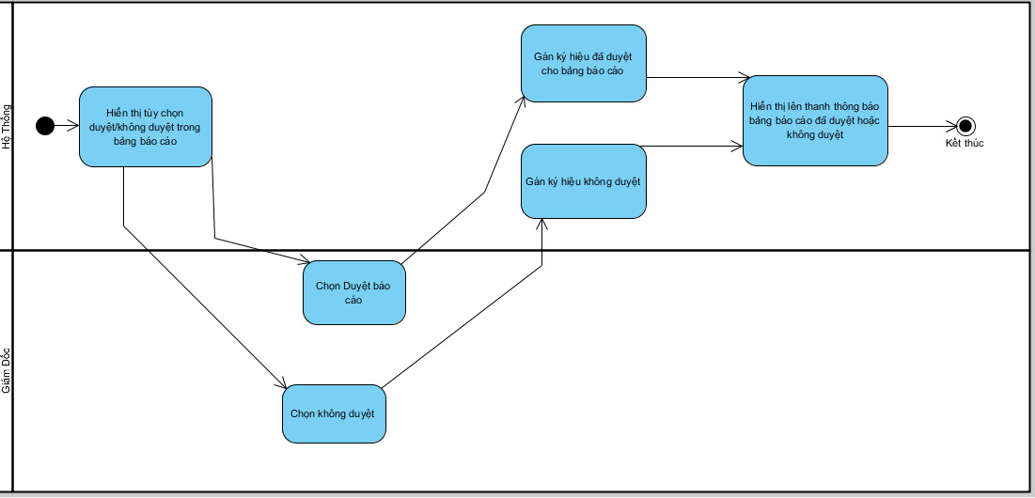

**Activity In bảng chấm công**

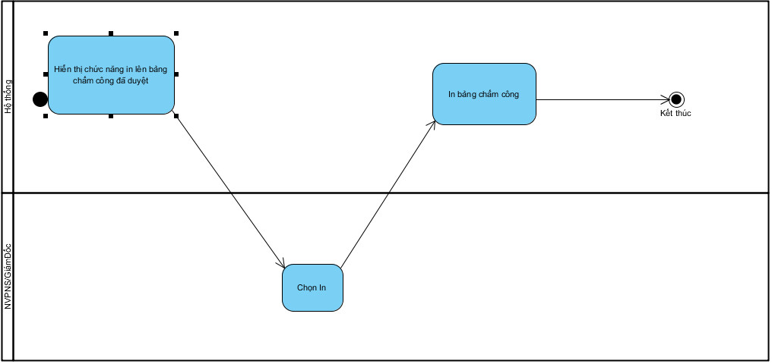

SEQUENCE DIAGRAM

QUẢN LÍ TUYỂN DỤNG

## LẬP PHIẾU YÊU CẦU TUYỂN DỤNG

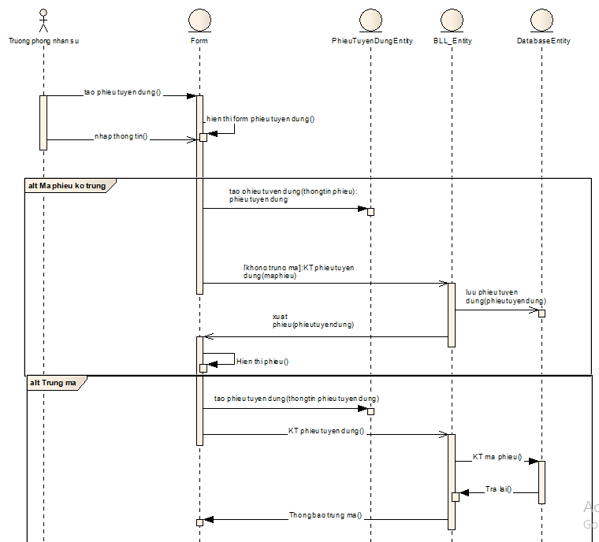

## KIỂM TRA PHIẾU YÊU CẦU TUYỂN DỤNG

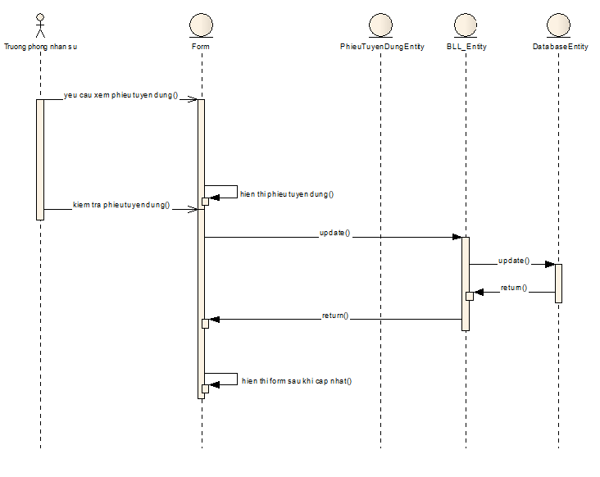

## LẬP KẾ HOẠCH TUYỂN DỤNG

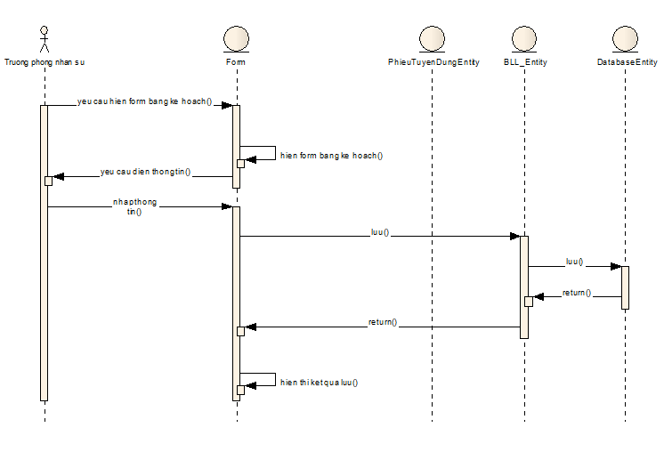

## DUYỆT BẢNG KẾ HOẠCH TUYỂN DỤNG

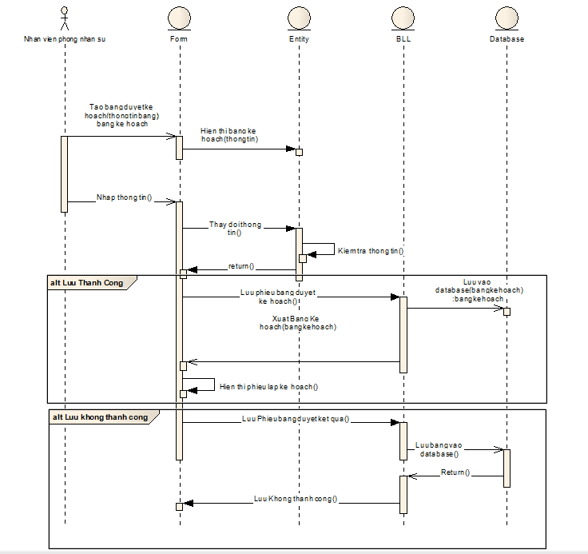

## THÔNG BÁO TUYỂN DỤNG

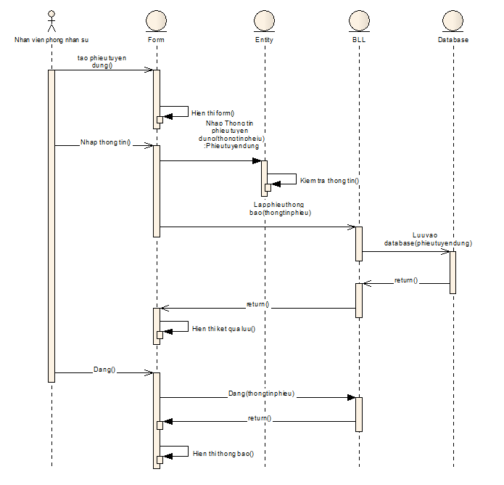

## LƯU HỒ SƠ ỨNG VIÊN

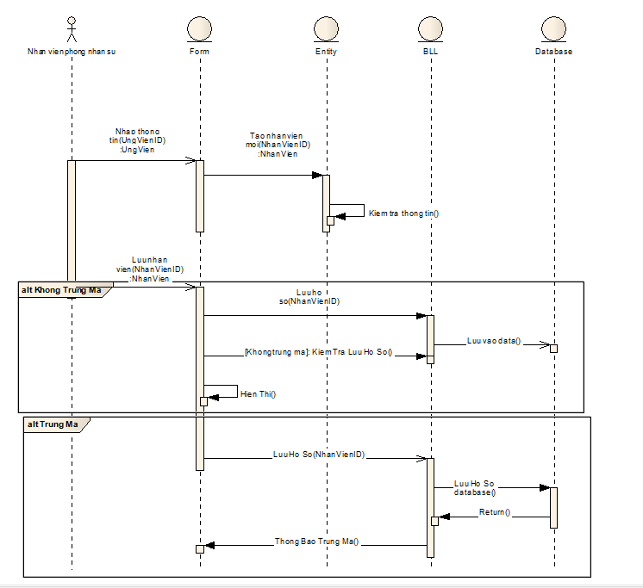

## TỔ CHỨC TUYỂN DỤNG

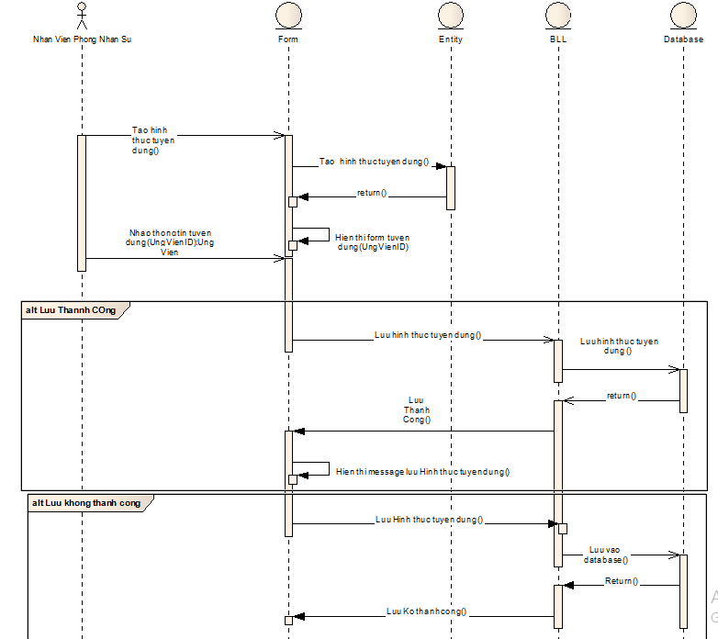

## THÔNG BÁO KẾT QUẢ TUYỂN DỤNG

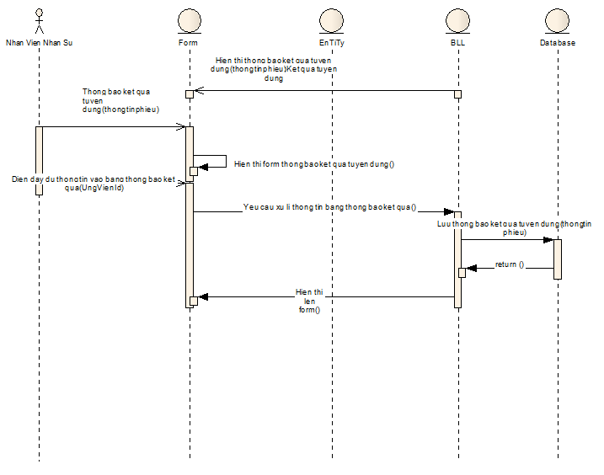

## KÝ HỢP ĐỒNG

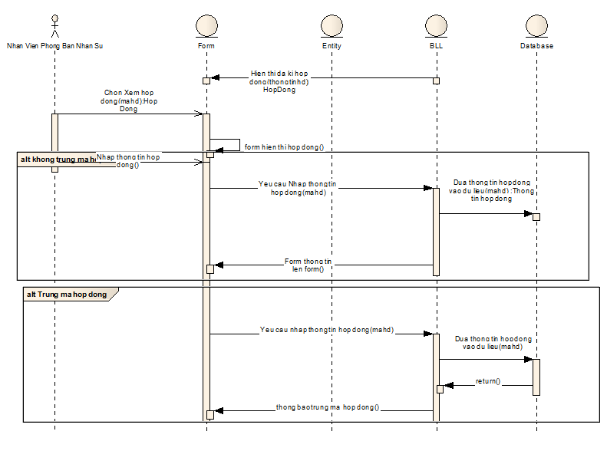

QUẢN LÍ CHẤM CÔNG

## CHẤM CÔNG

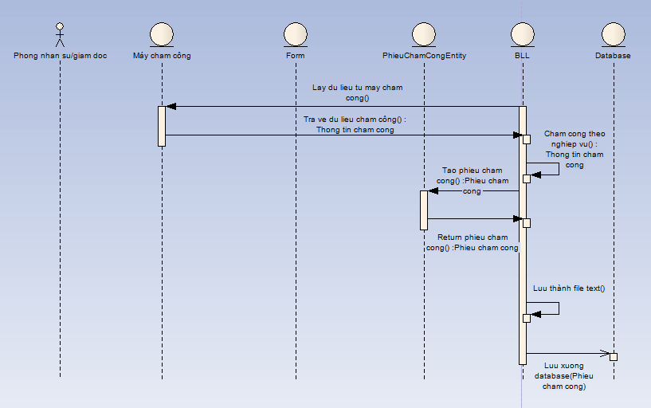

## BÁO CÁO CHẤM CÔNG

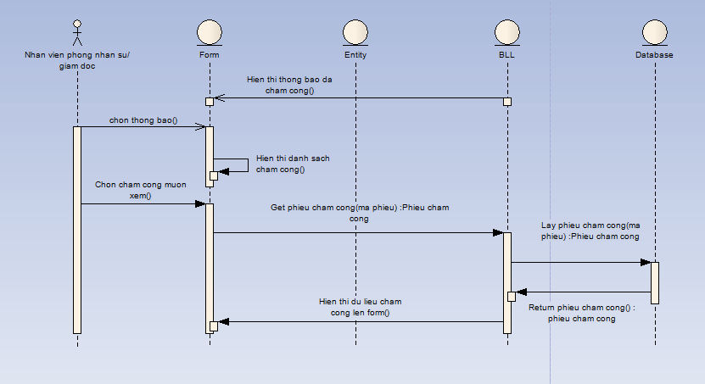

## DUYỆT BẢNG CHẤM CÔNG

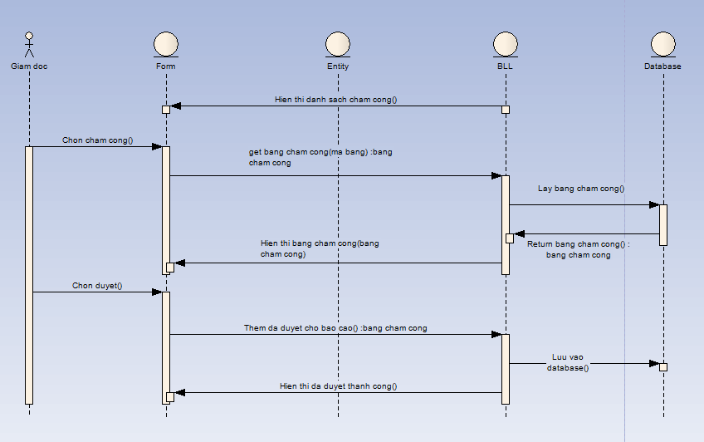

## IN BẢNG CHẤM CÔNG

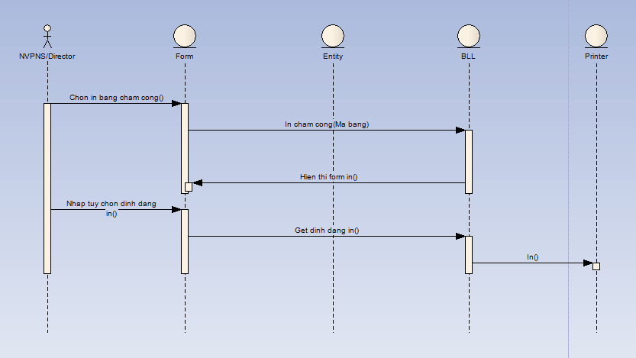

**BẢNG MÔ TẢ CÁC MỐI QUAN HỆ GIỮA CÁC CLASS**

Nhân Viên

1…*

1..*

Phòng Ban

# Nhân Viên – Phòng Ban

## 1 nhân viên tại 1 thời điểm thuộc 1 phòng ban

## 1 nhân viên có thể chuyển giua cac pb, xác định trong 1 khoang tgian

## 1 phòng ban có ít nhất 5 người

# Nhân Viên –Hợp Đồng

1..*

1..*

Nhân Viên

Hợp Đồng

## 1 Nhân Viên có thể tạo ra nhiều bản hợp đồng

## 1 hợp đồng có thễ được tạo từ nhiều nhân viên

## 1 hợp đồng phải có ít nhất 1 nv

Ứng Viên

Hợp Đồng

1…1

0..1

# Hợp Đồng-Ứng Viên

## 1 hợp đồng chỉ thuộc 1 ứng viên

## 1 ứng viên chỉ thuộc 1 hợp đồng or không có hợp đồng nào

1…*

1..*

Phiếu Chấm Công

Nhân Viên

# Nhân Viên-Phiếu Chấm Công

## 1 Nhân viên có 1 or nhiều phiếu chấm công

## 1 phiếu chấm công có thể chấm công cho 1 or nhiều nhân viên

## 1 nhân viên phải có ít nhất 1 phiếu chấm công

# Nhân Viên-Tổ chức tuyển dụng

0..*

1..*

Tổ chức tuyển dụng

Nhân Viên

## 1 nhân viên có thể tổ chức không cần tổ chức tuyển dụng or tổ chức nhiều cuộc tuyển dụng

## 1 cuộc Tổ chức tuyển dụng có thể có nhiều nhân viên

## 1 cuộc tổ chức có thể ít nhất 4 nhân viên

0…1

1..*

Thông tin tuyển dụng

Nhân Viên

# Nhân Viên-Thông tin tuyển dụng

## 1 Nhân viên có thể chỉ có 1 thông tin tuyển dụng

## 1 thông tin tuyển dụng có thể có nhiều nhân viên

1..*

1..*

Phiếu Tuyển Dụng

Nhân Viên

# Nhân Viên-Phiếu Tuyển Dụng

## 1 nhân viên có thể có 1 or nhiếu cái phiếu tuyển dụng

## 1 phiếu tuyển dụng có thể chỉ có 1 or nhiều nhân viên

1..*

1..*

Bảng Kế hoạch

Nhân Viên

# Nhân Viên-Bảng Kế Hoạch

## 1 nhân viên có thể có 1 or nhiều bảng kế kế hoạch tại 1 thời điểm

## 1 bảng kế hoạch có thể nhiều nhân viên

## 1 bảng kế hoạch có ít nhất 3 nhân viên

# Ứng Viên-Kết Quả Tuyển Dụng

Ứng Viên

1..1

1…*

Kết quả Tuyển Dụng

## 1 ứng viên chỉ có 1 kết quả tuyển dụng

## 1 Bảng kết quả tuyển dụng thì có thể có nhiều ứng viên

1..1

1..*

Tổ Chức Tuyển Dụng

Ứng Viên

# Ứng Viên – Tổ Chức Tuyển Dụng

## 1 ứng viên chỉ thông qua 1 cuộc tổ chức tuyển dụng

## 1 cuộc tuyển dụng có thể có nhiều ứng viên tham gia

## 1 cuộc tuyển dụng phải ít nhất 5 người tham gia tuyển dụng

0..1

1..*

Phòng Ban

Hợp Đồng

# Hợp Đồng-Phòng Ban

## 1 hợp đồng chỉ có thuộc 1 phòng ban or không có phòng ban nào

## 1 phòng thì có thể có nhiều bảng hợp đồng

## 

1

1

Kết quả tuyển dụng

Hợp Đồng

# Hợp Đồng-Kết quả tuyển dụng

## 1 hợp đồng chỉ lấy được từ 1 kết quả tuyển dụng

## 1 kết quả tuyển có thể chỉ cho 1 hợp đồng